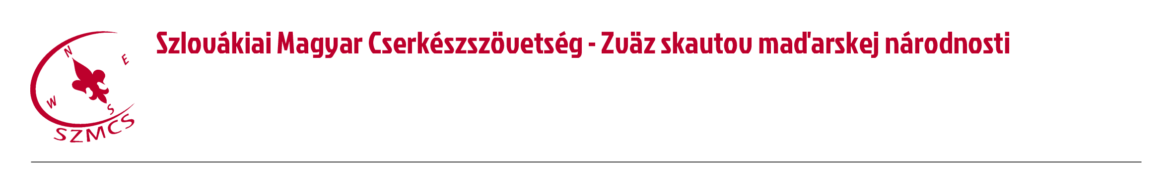
Hungarian Scouts Association in Slovakia Számlaszám: IBAN: SK96 0200 0000 0000 05430122
Nám. sv. Štefana 296/6., SK-929 01 Dunajská Streda – Dunaszerdahely BIC/SWIFT: SUBASKBX (VÚB, a.s.)
Tel.: +421(0)31/5527121, +421(0)918 512 292 IČO: 17641896 DIČ: 2021092964
E-mail: szmcs@szmcs.sk Web: www.szmcs.sk Bejegyzési szám: VVS/1-909/90-74 (MV SR)

Határozatok
a Szövetségi Cserkésztanács 2015. június 19-én megtartott LX. üléséről

2015/LX/1 Az SZCST elfogadta az ügyvezető elnök beszámolóját az elmúlt időszak eseményeiről.

2015/LX/2 Az SZCST elfogadta az ügyvezető elnök pénzügyi beszámolóját.

2015/LX/3 Az SZCST előkészítette a Szervezeti és Működési Szabályzat módosítását a melléklet szerint.

2015/LX/4 Az SZCST tagjai és a jelenlevők a következőképpen osztották el egymás közt a csapattáborok meglátogatását: Tábor 1 – Bartal Zoltán; Tábor 2 – Kocur László; Tábor 3 – Szanyi Tomi; Tábor 4 – Gál Erik, Csémi Szilárd; Tábor 5 – Gál Erik (?); Tábor 6 – Szeghő Sándor (?), Mura Gál Angi (?); Tábor 7 – Hanusovszky István (?); Tábor 8 – Gálik Zoli; Tábor 9 – Szeghő Sándor, Kocur László

